Guía de aprendizaje PIE

Nombre del Estudiante |  |  | Curso: 1 año A
Nombre del Estudiante |  |  | Fecha: Semana 25-05 al 29-05
TEMA: | Conceptos de Ubicación: Arriba/Bajo
O.A.(s) Adaptado: | Describir la posición de objetos y personas, respecto de un punto u objeto de referencia, empleando conceptos de ubicación y distancia tales como: dentro/fuera; encima/debajo; cerca/lejos
Docente: | Katherine Artillería García  Docente PIE | Asignatura: | Matemáticas

Nota:
Se solicita al momento de ir a buscar material, llevar las guías resuelta de material de apoyo PIE… En caso de cualquier duda sobre la guía… Nos comunicamos … CUIDATE MUCHO…
Cariños, Katherine Artilleria, Docente PIE.
CONCEPTO DE UBICACIÓN: ARRIBA/ABAJO
- Observa la siguiente situación y colorea la respuesta correcta
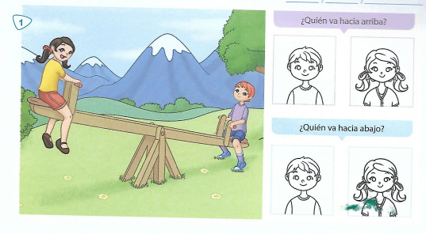
- Indica con una flecha lo que va hacia ARRIBA y lo que va hacia ABAJO. Fijate en el ejemplo
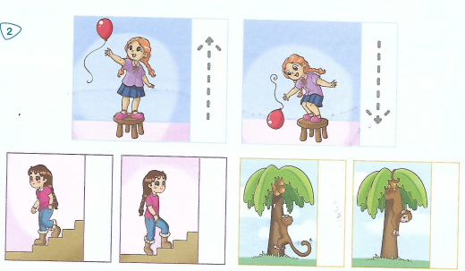

3. Colorea los pájaros. De color AZUL los que van hacia ARRIBA y de color VERDE lo que van hacia ABAJO

4. Colorea de color ROJO las manzanas que estan ARRIBA y de color AMARILLO los que estan ABAJO
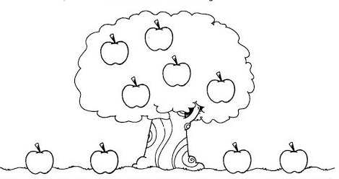
5. Encierra en un circulo las gallinas que estan ARRIBA y marca con una X quienes estan debajo.
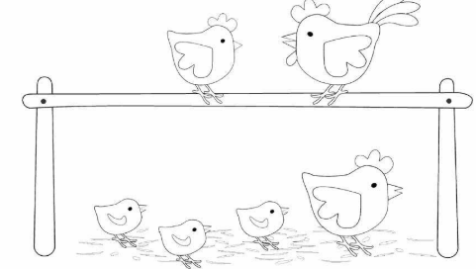

6. Encierra en un circulo el mono que esta ARRIBA. Colorea de NARANJO el mono que esta DEBAJO de la Palmera. Finalmente colorea todo el dibujo con otros colores.
